ДЕПАРТАМЕНТ ОБРАЗОВАНИЯ И НАУКИ
ТЮМЕНСКОЙ ОБЛАСТИ
Государственное автономное профессиональное учреждение
Тюменской области
«ТЮМЕНСКИЙ ТЕХНИКУМ СТРОИТЕЛЬНОЙ ИНДУСТРИИ И
ГОРОДСКОГО ХОЗЯЙСТВА»

Отчет по УП.05.01
Практическая работа 6

Выполнили: Нагорный Д.Г., Таипова Е.Э.
Студенты 2 курса
Очной формы обучения
Группы ИСиП 24-9-1

Тюмень 2026
Диаграмма деятельности
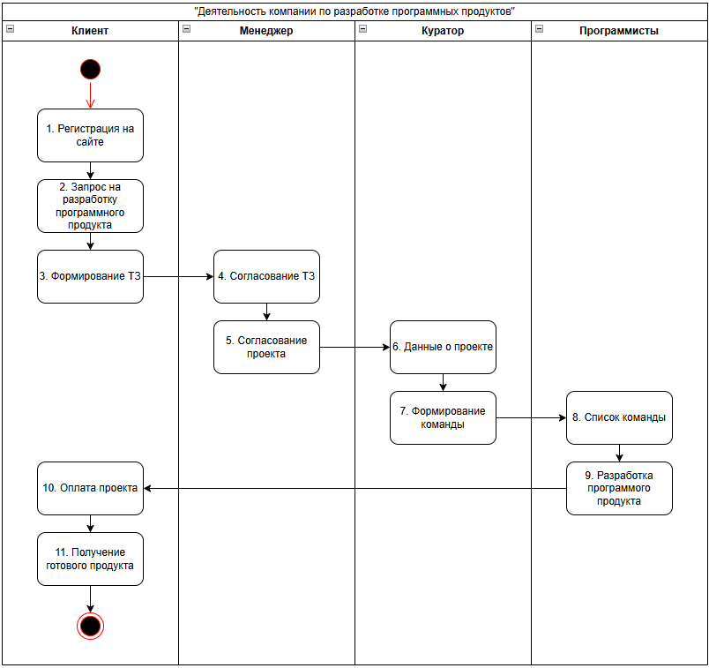
Рисунок 1 – Диаграмма деятельности
Диаграмма моделирует бизнес-процесс «Деятельность компании по разработке программных продуктов». Она показывает последовательность действий от момента обращения клиента до получения им готового продукта. Процесс разделен на четыре вертикальные дорожки, которые обозначают зоны ответственности различных участников.
Участники процесса (Роли):
Клиент — заказчик программного обеспечения.
Менеджер — сотрудник компании, отвечающий за взаимодействие с клиентом и документацию.
Куратор — руководитель, отвечающий за распределение ресурсов и сбор команды.
Программисты — технические специалисты, выполняющие написание кода.
Процесс начинается с начального узла:
1. Регистрация на сайте: Клиент создает учетную запись на платформе компании. 2. Запрос на разработку программного продукта: Клиент оставляет заявку на создание ПО. 3. Формирование ТЗ: Клиент составляет первоначальное Техническое Задание. Далее управление процессом передается Менеджеру: 4. Согласование ТЗ: Менеджер изучает сформированное ТЗ и согласовывает его. 5. Согласование проекта: Утверждаются общие условия, сроки и детали проекта в целом. После согласования в работу включается Куратор: 6. Данные о проекте: Куратор получает всю необходимую информацию и вводные данные по утвержденному проекту. 7. Формирование команды: На основе данных о проекте Куратор подбирает необходимых технических специалистов. Затем ответственность переходит к Программистам: 8. Список команды: Фиксируется состав разработчиков, назначенных на проект. 9. Разработка программного продукта: Программисты выполняют непосредственно техническую реализацию проекта. Финальный этап возвращается в зону ответственности Клиента: 10. Оплата проекта: После завершения разработки Клиент производит оплату за выполненную работу. 11. Получение готового продукта: Клиенту передается готовое программное обеспечение. Процесс завершается.

